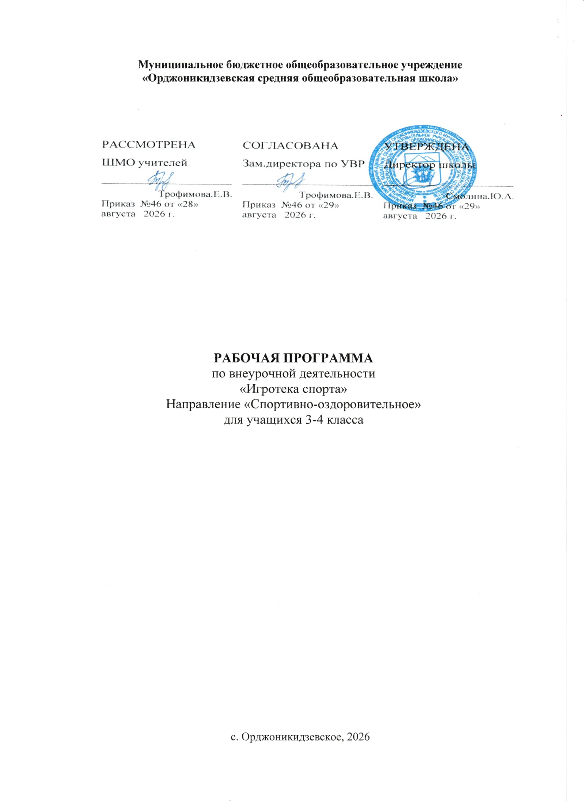

Пояснительная записка
План внеурочной деятельности разработан на основе:
Федерального закона РФ «Об образовании в Российской Федерации» № 273-ФЗ от 29.12.2012 г.
Федерального компонента государственного образовательного стандарта базового уровня начального общего образования, утверждённого приказом Министерства образования и науки РФ № 373 от 6 октября 2009 г.
Основной образовательной программы начального общего образования МБОУ Ельнинская СШ №1 им. М.И. Глинки (новая редакция).
Учебного плана МБОУ « Орджоникидзевская СОШ» (начальное общее образование).
Положения о внеурочной деятельности МБОУ « Орджоникидзевская СОШ»
Программа внеурочной деятельности «Игротека спорта» для 3–4 класса. рассчитана на 34 занятия по 40 минут (1 раз в неделю), с упором на игру, безопасность и посильную нагрузку. Учитывая, подбор активности для разных детей, в каждом блоке есть варианты упрощения и усложнения — это удобно, если в группе ребята с разным уровнем подготовки.
Данная программа направлена на формирование, сохранение и укрепление здоровья младших школьников, в основу, которой положены культурологический и личностно ориентированный подход. Содержание программы раскрывает механизмы формирования у обучающихся ценности здоровья на ступени начального общего образования и спроектирована с учётом нивелирования вышеперечисленных школьных факторов риска, оказывающих существенное влияние на состояние здоровья младших школьников.
Программа внеурочной деятельности по спортивно-оздоровительному направлению носит образовательно-воспитательный характер и направлена на осуществление следующих целей и задач.
Цель: через подвижные игры сформировать у детей потребность в двигательной активности, укрепить здоровье, развить ловкость, координацию, скорость, а также навыки сотрудничества и самоконтроля.
Задачи:
- обучить базовым двигательным действиям (бег, прыжки, метание, лазание) в игровой форме;
- развивать внимание, реакцию, умение действовать по правилам;
- воспитывать доброжелательность, умение договариваться, принимать результат (победа/поражение);
- формировать основы безопасного поведения на спортивной площадке.
Программа рассчитана на 34 часа один час в неделю
Срок реализации рабочей программы 1 года.

Структура одного занятия (45 минут)
- Вводная часть (7–8 минут): построение, приветствие, краткий инструктаж по технике безопасности, ходьба и лёгкий бег, общеразвивающие упражнения (разминка).
- Основная часть (25–30 минут): 2–3 подвижные игры или эстафеты, одна из которых — на освоение нового навыка, остальные — на закрепление.
- Заключительная часть (5–7 минут): спокойная ходьба, дыхательные упражнения, подведение итогов («что сегодня получилось лучше всего»), рефлексия в 1–2 предложениях.
Программа разбита на блоки.
Содержание ПРОГРАММЫ

№ | Темы | Часы
Блок 1. | Знакомство и безопасность – | 3часа
Блок 2. | Ловкость и координация - | 6 часов
Блок 3. | Эстафеты и командная работа - | 6 часов
Блок 4. | Народные и традиционные игры | 5 часов
Блок 5. | Игры на ориентирование и стратегию | 5 часов
Блок 6. | Спортивные элементы и мини-соревнования | 6 часов
Блок 7. | Итоговые мероприятия | 3часа

Календарно- тематическое планирование

(34 занятия)
№ |  | Наименование тем | Кол-во  часов |  | Дата проведения
 |  | Наименование тем |  |  | план | факт |  |  | Примечание
Блок 1. Знакомство и безопасность (3 занятия)
1. | Знакомство и безопасность  Инструктаж по ТБ, знакомство с пространством (зал/площадка), игры на знакомство и взаимодействие: «Паровозик», «Передай мяч по кругу». |  |  | 1 | 01.09
2 | «Правила нашей Игротеки» |  |  | 1 | 08.09
3 | «Ловкие и быстрые» Игры на внимание и реакцию:  «Класс, смирно!», «Светофор».Игры на построение и перестроение: «Найди своё место», «Змейка». |  |  | 1 | 15.09 |  |  | Упрощение: меньше игроков в команде, больше подсказок, визуальные опоры (карточки с сигналами «стоп/идти»).  Усложнение: добавить условие «двигаться только боком» или «на одной ноге».
Блок 2. Ловкость и координация (6 занятий)
4-5 | Игровой марафон ловкости.  Игры с мячом: «Мяч водящему», «Не урони», «Попади в обруч». |  |  | 2 | 22.09  29.09
6-7 | Прыжковые игры: «Воробушки и кот», «Прыгай через ров», «Классики с заданиями». |  |  | 2 | 06.10  13.10
8-9 | - Игры с обручами и скакалками: «Прокати обруч», «Удочка», эстафеты с предметами.  - Фестиваль подвижных игр. |  |  | 2 | 20.10  10.11
Блок 3. Эстафеты и командная работа (6 занятий)
10-11 | «Вместе мы сильнее» .  Линейные эстафеты: бег с предметом, прыжки на мяче-прыгуне, «сороконожка». |  |  | 2 | 17.11  24.11
12-13 | Эстафеты с препятствиями: проползти под верёвкой, обежать конус, бросить в цель. |  |  | 2 | 01.12  08.12
14-16 | Командные игры с распределением ролей: «Переправа», «Собери пазл на скорость» (двигательная версия: карточки разложены по залу, нужно принести и сложить)  Подвижные игры современности «  Штирлиц» (вышибалы с укрытиями). Две команды пытаются попасть мячом в соперников, прячась за деревьями или скамейками. Игра требует не только меткости, но и умения работать в команде и предугадывать действия противника.  Фрисби-гольф. Альтернатива классическому гольфу: нужно попасть летающим диском в цели (деревья, столбы), намечая маршрут в парке.  Охота за цветом. Ведущий называет цвет, и участники должны быстро найти и коснуться предмета этого цвета (травы, одежды). Кто не успел — выполняет штрафное задание.  Тихий охотник. Один игрок — «охотник», остальные — «звери». Задача охотника — тихо подкрасться и осалить кого-то. Игра проходит в тишине, что добавляет веселья. |  |  | 3 | 15.12  22.12  29.12 |  |  |  |  |  | Подсказки/визуальные опоры: карточки с этапами эстафеты, таймер, жетоны за соблюдение правил (не  за скорость)
Блок 4. Народные и традиционные игры (5 занятий)
17-18 | «Игры наших бабушек и дедушек»:  «Гуси-лебеди», «Горелки». |  |  | 2
19-20 | «Игры наших мам и пап»: «Городки» (упрощённо: сбить кегли мячом), «Чижик» (метание в цель). |  |  | 2
21 | - «Ручеёк» (на взаимодействие), мини-фестиваль «Любимая народная игра». |  |  | 1
Блок 5. Игры на ориентирование и стратегию (5 занятий)
22-23 | «Думаем и двигаемся» -Игры на пространственную ориентацию: «Найди клад по карте», «Следопыты» (по следам-стрелкам). |  |  | 2
24-25 | «Думаем и двигаемся» - Игры на принятие решений: «Тише едешь — дальше будешь», «Стоп-игра» (остановка по сигналу). |  |  | 2
26 | Мини-квест по станциям: 4–5 станций с простыми заданиями (прыгнуть 3 раза, назвать 3 вида спорта, пройти «змейкой»). |  |  | 2

Блок 6. Спортивные элементы и мини-соревнования (6 занятий)
27-28 | Мы — спортсмены».  Элементы спортивных игр: ведение мяча (футбол/баскетбол), броски в кольцо, подача (волейбол — упрощённо). |  |  | 2
29-30 | Мини-соревнования по станциям с индивидуальным зачётом (без акцента на «кто быстрее», а «кто точнее/кто дольше удержит»). |  |  | 2
31-32 | «Весёлые старты» с учётом разных возможностей: разные дистанции, право на помощь партнёра, альтернативные задания. |  |  | 2

Блок 7. Итоговые мероприятия (3 занятия)
33-34 | «Праздник Игротеки».Подготовка к празднику: выбор любимых игр, оформление «Уголка Игротеки», составление «Кодекса игрока» (правила, которые дети сами предложат). |  |  | 2
35 | Праздник «День Игротеки»: любимые игры, награждение за старание и командную работу, фото- или видеоотчёт (по согласованию с родителями). |  |  | 1

Техника безопасности (обязательно на каждом занятии)
- Перед началом: проверить площадку (нет ли битого стекла, ям, острых предметов), инвентарь (мячи не спущены, обручи без трещин).
- Во время: соблюдать дистанцию, не толкаться, не бросать мяч в голову, слушать сигналы педагога.
- После: убрать инвентарь, вымыть руки, при необходимости — обработать ссадины.

Ожидаемые результаты
Личностные: ребёнок проявляет интерес к двигательной активности, соблюдает правила, доброжелателен к сверстникам.
Метапредметные: умеет действовать по инструкции, планировать свои действия в игре, договариваться о ролях.
Предметные: освоил базовые двигательные действия (бег, прыжки, броски, лазание), может объяснить правила 3–5 игр, соблюдает технику безопасности

Планируемые результаты освоения обучающимися
программы внеурочной деятельности
В процессе обучения и воспитания собственных установок, потребностей в значимой мотивации на соблюдение норм и правил здорового образа жизни, культуры здоровья у обучающихся формируются познавательные, личностные, регулятивные, коммуникативные универсальные учебные действия.
Основная образовательная программа учреждения предусматривает достижение следующих результатов образования:
- личностные результаты — готовность и способность обучающихся к саморазвитию, сформированность мотивации к учению и познанию, ценностно-смысловые установки выпускников начальной школы, отражающие их индивидуально-личностные позиции, социальные компетентности, личностные качества; сформированность основ российской, гражданской идентичности;
- метапредметные результаты — освоенные обучающимися универсальные учебные действия (познавательные, регулятивные и коммуникативные);
- предметные результаты — освоенный обучающимися в ходе изучения учебных предметов опыт специфической для каждой предметной области деятельности по получению нового знания, его преобразованию и применению, а также система основополагающих элементов научного знания, лежащая в основе современной научной картины мира.
Личностными результатами программы внеурочной деятельности по спортивно-оздоровительному направлению «Игротека» является формирование следующих умений:
- Определять и высказывать под руководством учителя самые простые и общие для всех людей правила поведения при сотрудничестве (этические нормы);
- В предложенных педагогом ситуациях общения и сотрудничества, опираясь на общие для всех простые правила поведения, делать выбор, при поддержке других участников группы и педагога, как поступить.
Метапредметными результатами программы внеурочной деятельности по спортивно-оздоровительному направлению - является формирование следующих универсальных учебных действий (УУД):
1.Регулятивные УУД:
- Определять и формулировать цель деятельности на уроке с помощью учителя.
- Проговаривать последовательность действий на уроке.
- Учить высказывать своё предположение (версию) на основе работы с иллюстрацией, учить работать по предложенному учителем плану.
- Средством формирования этих действий служит технология проблемного диалога на этапе изучения нового материала.
- Учиться совместно с учителем и другими учениками давать эмоциональную оценку деятельности класса на уроке.
- Средством формирования этих действий служит технология оценивания образовательных достижений (учебных успехов).
2. Познавательные УУД:
- Делать предварительный отбор источников информации: ориентироваться в учебнике (на развороте, в оглавлении, в словаре).
- Добывать новые знания: находить ответы на вопросы, используя учебник, свой жизненный опыт и информацию, полученную на уроке.
- Перерабатывать полученную информацию: делать выводы в результате совместной работы всего класса.
- Преобразовывать информацию из одной формы в другую: составлять рассказы на основе простейших моделей (предметных, рисунков, схематических рисунков, схем); находить и формулировать решение задачи с помощью простейших моделей (предметных, рисунков, схематических рисунков).
- Средством формирования этих действий служит учебный материал и задания учебника, ориентированные на линии развития средствами предмета.

3. Коммуникативные УУД:
- Умение донести свою позицию до других: оформлять свою мысль в устной и письменной речи (на уровне одного предложения или небольшого текста).
- Слушать и понимать речь других.
- Средством формирования этих действий служит технология проблемного диалога (побуждающий и подводящий диалог).
- Совместно договариваться о правилах общения и поведения в школе и следовать им.
- Учиться выполнять различные роли в группе (лидера, исполнителя, критика).
- Средством формирования этих действий служит организация работы в парах и малых группах (в приложении представлены варианты проведения уроков).
Оздоровительные результаты программы внеурочной деятельности:
- осознание обучающимися необходимости заботы о своём здоровье и выработки форм поведения, которые помогут избежать опасности для жизни и здоровья, а значит, произойдет уменьшение пропусков по причине болезни и произойдет увеличение численности обучающихся, посещающих спортивные секции и спортивно-оздоровительные мероприятия;
- социальная адаптация детей, расширение сферы общения, приобретение опыта взаимодействия с окружающим миром.

Литература

- Антропова, М.В., Кузнецова, Л.М. Режим дня школьника. М.: изд. Центр «Вентана-граф». 2002.- 205 с.
- Бабкина, Н.В. О психологической службе в условиях учебно-воспитательного комплекса // Начальная школа – 2001 – № 12 – С. 3–6.
- Дереклеева, Н.И. Двигательные игры, тренинги и уроки здоровья: 1-5 классы. – М.: ВАКО, 2007 г. - / Мастерская учителя.
- Дереклеева, Н.И. Справочник классного руководителя: 1-4 классы / Под ред. И.С. Артюховой. – М.: ВАКО, 2007 г., - 167 с. (Педагогика. Психология. Управление.)
- Захаров. А.Н. Как предупредить отклонения в поведении детей. М. 2005. - 85 с.
- Карасева, Т.В. Современные аспекты реализации здоровьесберегающих технологий // Начальная школа – 2005. – № 11. – С. 75–78.
- Ковалько, В.И. Здоровьесберегающие технологии в начальной школе [Текст] : 1-4 классы / В.И. Ковалько. – М. : Вако, 2004. – 124 c.
- Ковалько, В.И. Школа физкультминуток (1-11 классы): Практические разработки физкультминуток, гимнастических комплексов, подвижных игр для младших школьников. – М.: ВАКО, 2007 г. – / Мастерская учителя.
- Невдахина, З.И. Дополнительное образование: сборник авторских программ / ред.-сост. З.И. Невдахина. - Вып. 3.- М.: Народное образование; Ставрополь: Ставропольсервисшкола, 2007. – 134 с.
- Патрикеев, А.Ю. Подвижные игры.1-4 класса. М.: Вако, 2007. - 176с. - / Мозаика детского отдыха.
- Синягина, Н.Ю. Как сохранить и укрепить здоровье детей: психологические установки и упражнения [Текст] / Н.Ю. Синягина, И.В. Кузнецова. – М.: Владос, 2003. – 112 с.
- Смирнов, Н.К. Здоровьесберегающие образовательные технологии в работе учителя и Школы. М.: АРКТИ, 2003. – 268 с.
- Степанова, О.А. Оздоровительные технологии в начальной школе. // Начальная школа, №1 - 2003, с.57.
- Якиманская, И.С. Личностно-ориентированное обучение. – М.: 1991. – 120 с.

